高雄市七賢國民小學107學年度第2學期二年級彈性領域自編課程計畫
設計團隊：楊淑淨、王良岑 老師

高雄市七賢國小二年級學校本位課程設計(二)
課程主題：我是行銷高手
一、課程設計背景說明
延續學校本位課程範圍---探索校園，從認識校園做起，進而關懷校園四周的環境清潔為目的，設計此活動課程。讓孩子從課程與活動中，感受校園環境整潔維護的重要性，進而培養為大家服務的精神。
另外我們秉持七賢國小的瑰寶「王明德教學法」的精神--「以我手寫我口」，提升學生「口語表達與應用」的能力。
二、學習目標：
﹙一﹚能關懷校園四周的環境清潔。
﹙二﹚能從課程及活動中，感受維護校園環境清潔的辛勞，進而培養為大家服務的精神。
﹙三﹚從打掃校園四周的小地方的過程中，體驗自己動手做的樂趣。
﹙四﹚能用心觀察身旁四周的事物，主動愛護校園環境。
活動四
感受與分享
【彈性領域】
活動一
愛幫忙的孩子
【綜合領域】
活動二
美麗的校園
【綜合領域】
活動三
七賢小志工
【彈性領域】
三、課程架構

我是行銷高手

四、主要活動與內涵:
課程主題 |  | 我是行銷高手 |  | 教學節數 |  | 共（ 6）節
教 學 者 |  | 二年級教學團隊 |  | 教學對象 |  | 二年級學生
本位課程  能力指標 |  | 尊-1-1 藉由生活的經驗與體認，運用視覺藝術創作的形式，表現自己  的感受與想法。  尊-1-2 能注意聆聽，尊重對方發言。  尊-1-3 能先想再說，有禮貌的對應  尊-1-8 在運動過程中，和他人合作時能尊重團體規範，並扮演好自己的角色。  合-1-3 培養專心聆聽的態度。  卓-1-1 能夠上台朗讀一篇文章。
活動  名稱 | 本位能力指標 |  | 活動內容 |  | 時間 |  | 教學  準備 | 評量  方式
活動一  愛幫忙的孩子 | 合-1-3 |  | - 閱讀【愛幫忙的男孩】繪本。  - 討論分享幫忙的心情。  - 帶小朋友實地走訪校園，感受校園環境。  - 透過校園巡禮後，在教室撥放影片檔，分享如何幫忙，可以讓七賢校園更美好。 |  | 彈性2節 |  | 照片  影音檔  視聽設備 | 報告鑑賞
活動二  美麗的校園 | 尊-1-1  尊-1-2  尊-1-3 |  | - 透過照片讓孩子回顧七賢美麗的校園。  - 彩繪出心中七賢最美的地方和大家分享。  - 繪畫的過程中邊聆聽七賢的校歌。 |  | 彈性1節 |  | 老師：  圖畫紙  CD  學生：  彩繪用具 | 實作評量
活動三  七賢小志工 | 合-1-3  尊-1-8 |  | - 各班先認養校園環境整潔區域，再由全學年各班合力打掃校園環境。  - 第一節：準備打掃用具、工作分配、指導打掃要領…等。  - 第二節：開始打掃。 |  | 彈性1節 |  | 學生：  帽子、口罩、  打掃用具  教師：  分配打掃區域。  塑膠手套 | 實作評量
  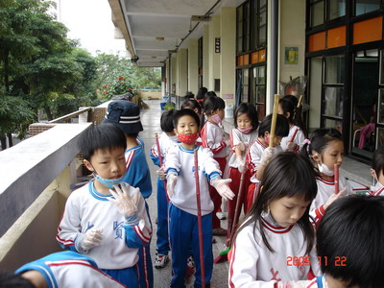 | 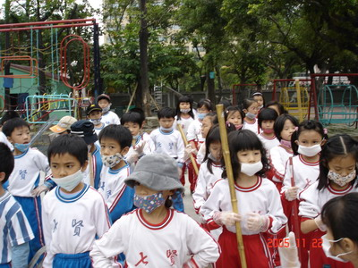
   | 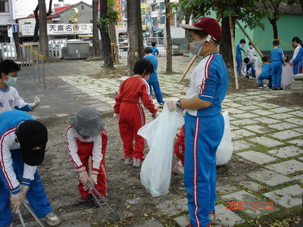
    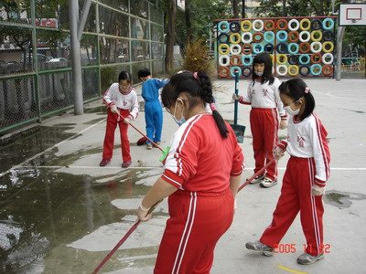
   | 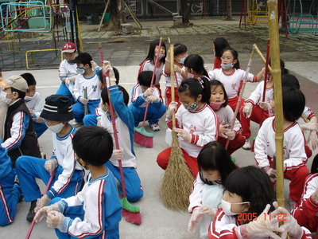
    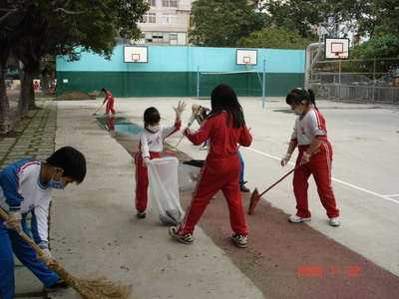
活動四  感受與分享 | 卓-1-1  尊-1-2  尊-1-3 |  | - 請幾位小朋友分享當小志工的感想。  - 寫作題目：「七賢小志工」  - 老師先引導寫作。  - 學生逐段完成「七賢小志工」寫作。 |  | 彈性2節 |  | 引導寫作提問  學習單1  寫作簿 | 實作評量

※學習單1：七賢小志工

